**IT2172 *Scheda creata il 29 giugno 2023***

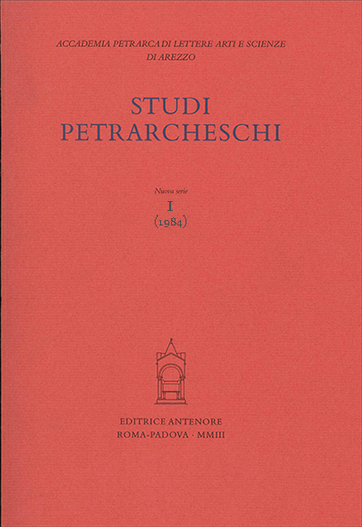

**Descrizione storico-bibliografica**

**\*Studi petrarcheschi** / Accademia Petrarca di lettere, arti e scienze di Arezzo. - 1 (1948)-9 (1978); nuova serie, 1 (1984)- . - Bologna : Minerva, 1948- . - volumi ; 25 cm. ((Annuale, irregolare dal 1952 al 1978. - Il luogo e l'editore variano in: Roma ; Padova : Antenore. – Indici 1948-1978 a: <http://www.franciscus.isti.cnr.it/Riviste/StudiP/index.htm>. – Copertine a: <https://www.salernoeditrice.it/rivista/studi-petrarcheschi/>. - Dal 2001 disponibile anche online a pagamento a: <https://www.torrossa.com/it/resources/an/2193002?digital=true>. - ISSN 1128-2045. - RAV0101753; NAP0952695

Autore: Accademia Petrarca di lettere arti e scienze

Soggetto: Petrarca, Francesco - Periodici

Classe: D851.105

**Informazioni storico-bibliografiche**

Accademia Petrarca di Lettere Arti e Scienze di Arezzo **Studi Petrarcheschi** *Direttore:* Carlo Calcaterra

*Presidente dell’Accademia «Petrarca»:* Mario Salmi. *Consiglio di Redazione degli «Studi Petrarcheschi»:* Umberto Bosco, Arturo Cronia, Napoleone Giordano Orsini, Amos Parducci, Carlo Pellegrini, Giuseppe Carlo Rossi, Vittorio Santoli, Antonio Viscardi <http://www.franciscus.isti.cnr.it/Riviste/StudiP/index.htm>.

Il periodico è stato fondato nel 1948 da Carlo Calcaterra; la prima serie si è conclusa con il vol. IV (1978). La seconda serie ha avuto inizio nel 1984, e oggi è diretto da Gino Belloni, †Giuseppe Billanovich, Giuseppe Frasso e Nicholas Mann. Il Presidente pro tempore dell’Accademia Petrarca è Direttore responsabile della Rivista. Comitato di redazione: Simona Brambilla, Riccardo Drusi, Claudio Griggio, Nicoletta Marcelli, Matteo Venier. «Studi petrarcheschi» rappresenta una delle sedi editoriali più rilevanti a livello internazionale per gli studi sulla vita e le opere di Francesco Petrarca e la critica petrarchesca. «Studi petrarcheschi» è attualmente edita e distribuita da Editrice Antenore – Salerno Editrice. Il periodico è classificato dall’ANVUR tra le Riviste di Classe A per l’area 10 ai fini del calcolo degli indicatori dell’Abilitazione Scientifica Nazionale a partire dal 2012 e ai fini dell’accreditamento dei corsi di dottorato di ricerca a partire dal XXXIII ciclo (a.a. 2017-18). <https://accademiapetrarca.it/pubblicazioni/>